ОПФР по Магаданской области области № 1, февраль 2020

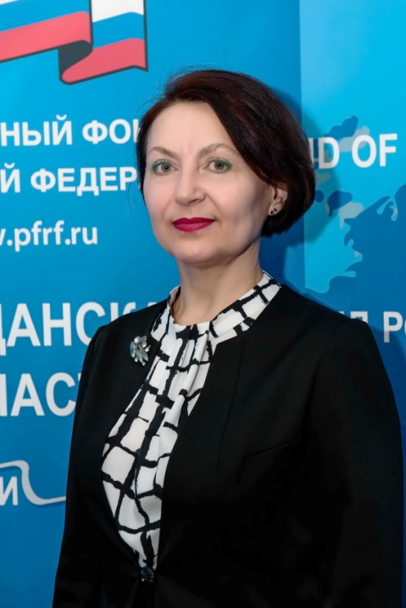
Уважаемые коллеги! С огромным удовольствием поздравляю Вас с предстоящим Днем защитника Отечества!
Этот праздник олицетворяет для многих поколений россиян силу и мощь Российской державы, любовь и преданность своей Родине, способность заботиться и защищать свою семью!
С даты его учреждения прошло почти сто лет, и уже несколько десятилетий 23 февраля мы поздравляем не только сотрудников вооруженных сил, но и всех представителей сильной половины страны, ежедневно стоящих на защите благополучия своих близких.
Быть настоящим Мужчиной - смелым, уверенным в себе, готовым прийти на помощь - большая честь и ответственность. Накануне праздника я желаю нашим Защитникам оставаться сильными, верными, покорять одну вершину за другой, никогда не падать духом и твердо стоять на ногах. Пусть ваши упорство и целеустремленность всегда приносят ожидаемый результат, а ваши друзья и семья остаются самым надежным тылом!

С праздником!
Управляющий Отделением
С.А. Каруненко

В начале года в Отделении прошла пресс-конференция, посвященная введению электронных трудовых книжек. Ее провела заместитель управляющего отделением Н.Б. Езовских.

Журналистам рассказали, что в течение 2020 года работникам нужно решить, хотят ли они сохранить бумажную версию трудовой книжки или же предпочитают перейти на ее цифровой аналог. Свой выбор необходимо подкрепить заявлением, которое подается в отдел кадров.
Также на пресс-конференции обсудили прошедшую с 1 января 2020 года индексацию страховых пенсий на 6,6%, изменения, связанные с материнским капиталом.
После официальной части уже по традиции журналистов поздравили с их профессиональным праздником - Днем российской печати и поблагодарили за помощь в освещении актуальных вопросов пенсионного обеспечения. Заключительным аккордом стало чаепитие с вкусным тортом.
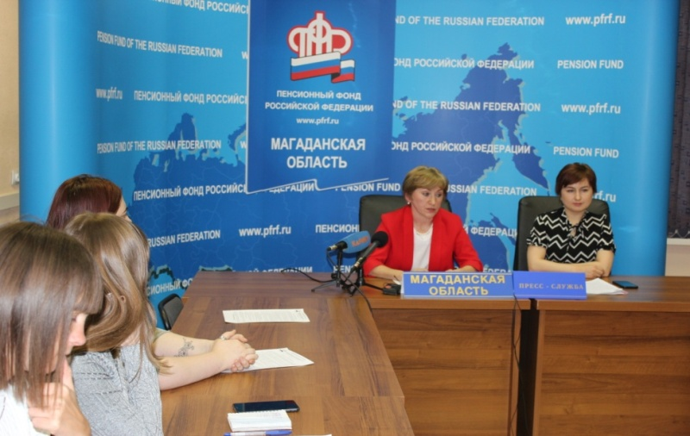

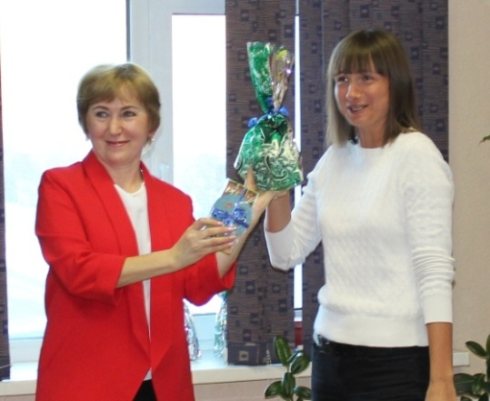

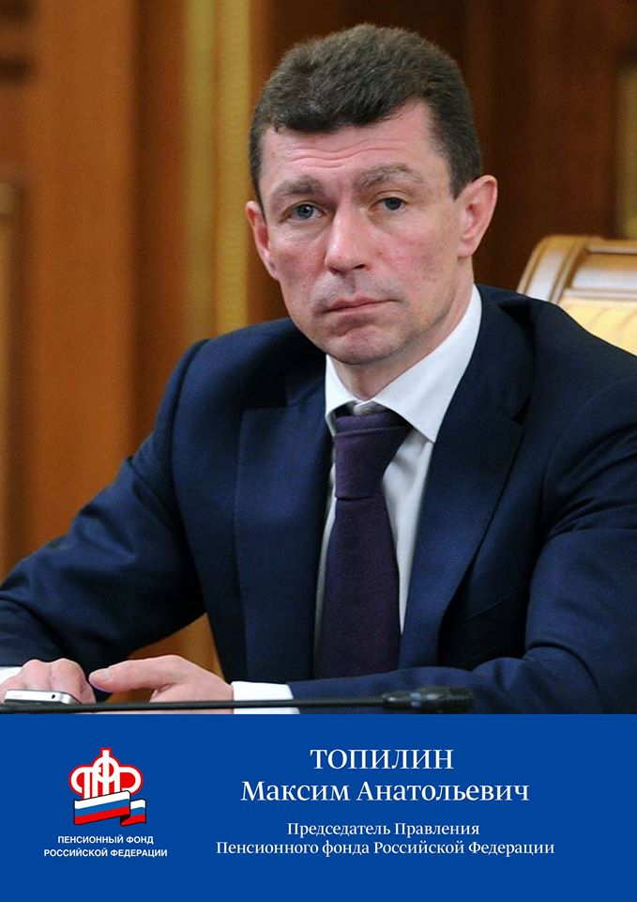
22 января 2020 года на пост председателя Правления Пенсионного Фонда РФ назначен Максим Анатольевич Топилин.
Кандидат экономических наук. Награжден Орденом Мужества, медалью «За заслуги в социально-трудовой сфере» II степени, Орденом «За заслуги перед Отечеством» IV степени, нагрудным знаком «Отличник социально трудовой сферы», медалью Столыпина П.А. I степени. Ранее М.А. Топилин занимал должность министра труда и соцзащиты.

В связи с участившимися негативными публикациями в средствах массовой информации усилен контроль Департамента общественных связей и взаимодействия со СМИ ПФР и лично Председателем Правления ПФР за публикациями в блогосфере, центральной и
региональной прессе.
Поэтому напоминаем о необходимости согласовывать с группой СМИ Отделения комментарии представителям региональных изданий, радио-телеканалов. В случае обращения журналистов напрямую,
необходимо направлять их в группу СМИ
(тел. 698-123, 698-121).

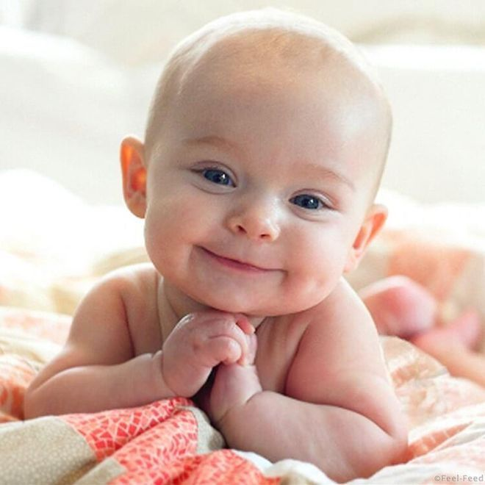
В соответствии с посланием Президента Российской Федерации Федеральному Собранию с 1 января 2020 года подлежат изменениям условия предоставления материнского капитала и его размер. При рождении в семье первого ребенка с 1 января 2020 года семья получит право на материнский капитал в установленном на 2020 год размере – 466 617 рублей.
Если в дальнейшем в этой семье родится второй ребенок, семья получит дополнительно 150 000 рублей.
В случае рождения или усыновления с 1 января 2020 года второго ребенка в семье, родители получат материнский капитал сразу в увеличенном размере – 616 617 рублей. Кроме того, действие программы материнского капитала будет продлено до 31 декабря 2026 года. Изменения механизма выплаты материнского капитала требуют внесения поправок в закон «О дополнительных мерах государственной поддержки семей, имеющих детей», которые в настоящее время готовятся Министерством труда и социальной защиты РФ и Пенсионным фондом РФ.
Также уже действуют поправки, позволяющие получать ежемесячные выплаты из средств МК до 3 лет, а максимальный месячный доход увеличен до двух прожиточных минимумов.

В Отделении создано новое структурное подразделение - группа организации работы клиентских служб. К основным задачам группы относится курирование работы КС,
а также внедрение информационных систем,
таких, например, как ЕГИССО и ФРИ.

7 февраля Президент РФ подписал указ, согласно которому участники и ветераны ВОВ получат единовременную выплату к 75-ой годовщине Победы в Великой Отечественной войне. Размер выплаты в зависимости от категории получателя составит 50 или 75 тысяч рублей. Средства будут перечислены в беззаявительном порядке на основании выплатных дел, имеющихся у ПФР.
В Магаданской области средства получат 158 чел. Полный перечень категорий ветеранов и участников ВОВ, имеющих право на данные выплаты, размещен на сайте www.pfrf.ru.

Пенсионеры, отпраздновавшие свой 80-летний юбилей, получают увеличенную в 2 раза фиксированную выплату к страховой пенсии. Исключением являются пенсионеры - инвалиды 1 группы, так как вне зависимости от их возраста фиксированная выплата им устанавливается в двойном размере сразу при назначении пенсии. Размер фиксированной выплаты ежегодно индексируется. С 1.01.2020 в Магаданской области он составляет 9666,63 руб. (в ЦРС - 5686,25 руб.), а у колымчан, отметивших 80-летие, - 19333,26 руб.

Специалисты Отделения Пенсионного Фонда встретились с пенсионерами в Центре социального обслуживания граждан пожилого возраста и инвалидов.
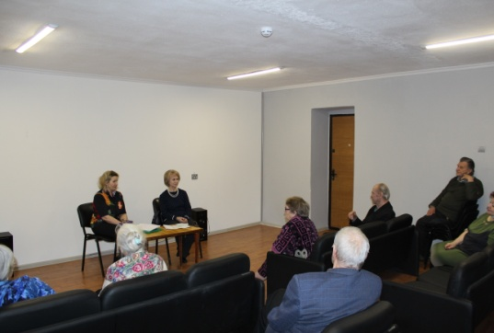
Основные вопросы касались страховой пенсии по старости, пенсии по инвалидности и получения НСУ.
На конкретных примерах наши коллеги объяснили, как рассчитывается пенсия, каков процент прошедшей индексации, рассказали про льготы, входящие в НСУ, формах его получения. Встреча прошла в позитивном ключе, планируется ее
повторить.

16 февраля во Дворце спорта стартовала Спартакиада трудящихся коллективов города. Впервые участие в ней принимает команда ОПФР. Первый этап в спортивной эстафете был посвящен общефизической подготовке. Из нашей команды в этих состязаниях участие принимали и показали отличный результат: Разумов Артем, Скляров Юрий, Емельянов Роман, Беляева Мария, Карамова Елена.
Всего в Спартакиаде бороться за победу будут 20 команд. Впереди участников ждут соревнования по плаванию, спортивному многоборью, настольному теннису, лыжным гонкам, пулевой стрельбе, боулинг и легкоатлетическая эстафета. Отметим, что если для сотрудников Отделения это первый опыт участия в подобных состязаниях, то для коллег из Сусуманского района Спартакиада - дело уже привычное. Пенсионщики регулярно выставляют команду на районную Спартакиаду и всегда показывают отличные результаты. Спартакиада продлится до середины мая.
Удачи нашим спортсменам и дальнейших побед!

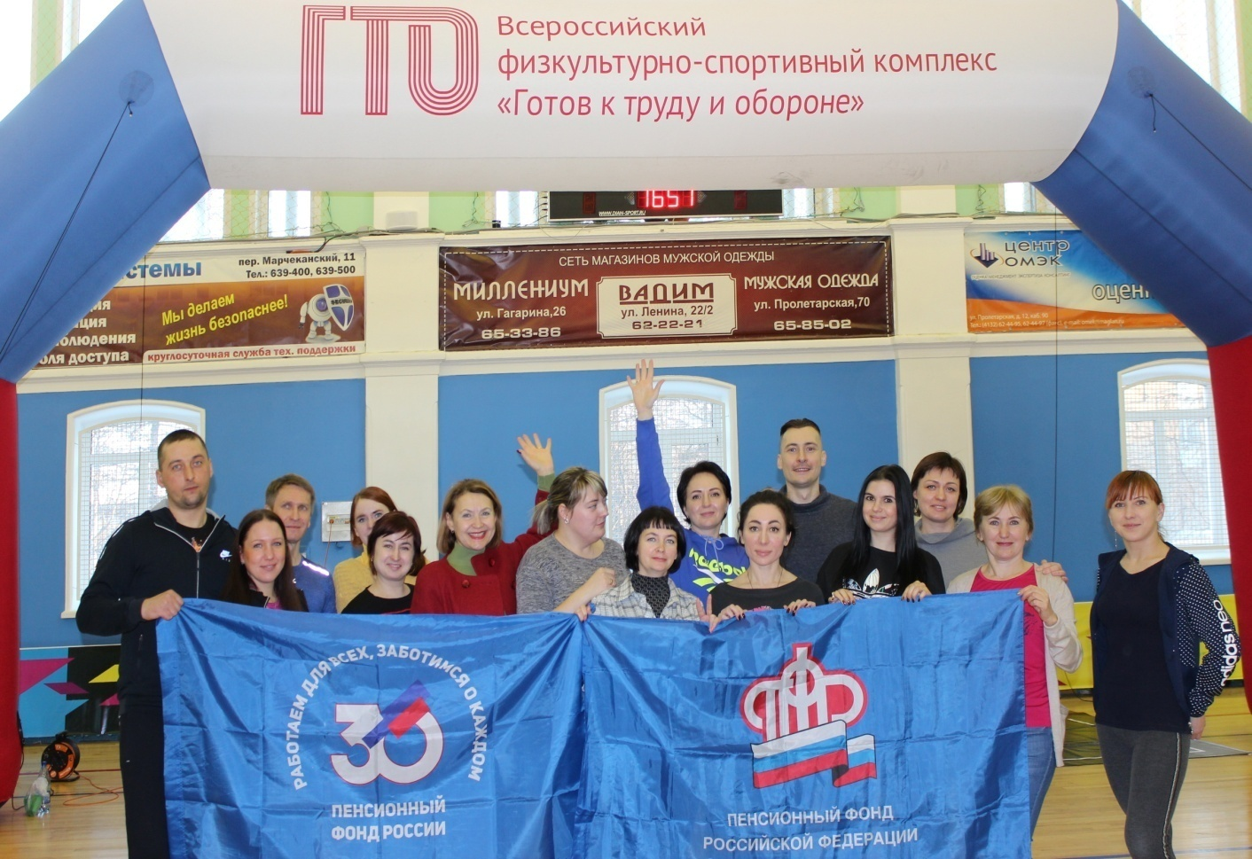

В связи с переходом на электронные трудовые книжки (ЭТК) УПФР г. Магадана (межрайонное) провело ряд учебных семинаров для представителей бухгалтерских и кадровых служб. Встречи прошли 27,30 января и 4,5,6 февраля. Специалисты ПФР разъяснили работодателям основные вопросы, касающиеся ведения ЭТК, а также информацию о приеме нового вида отчетности по форме СЗВ-ТД.
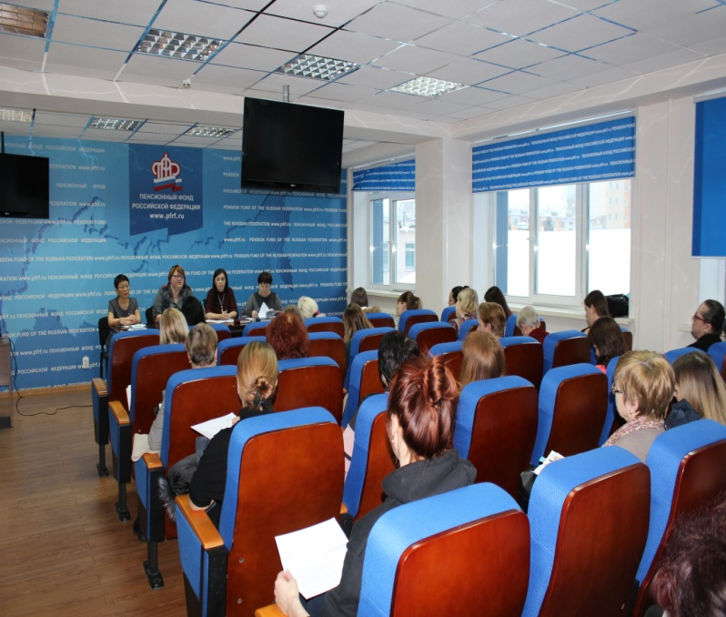

В клиентских службах (на правах отделов) в районах области также прошли обучающие занятия.
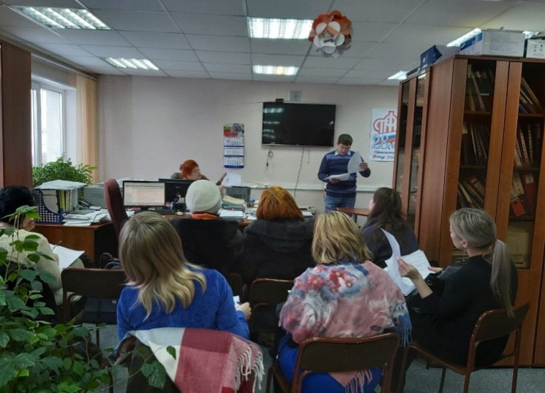
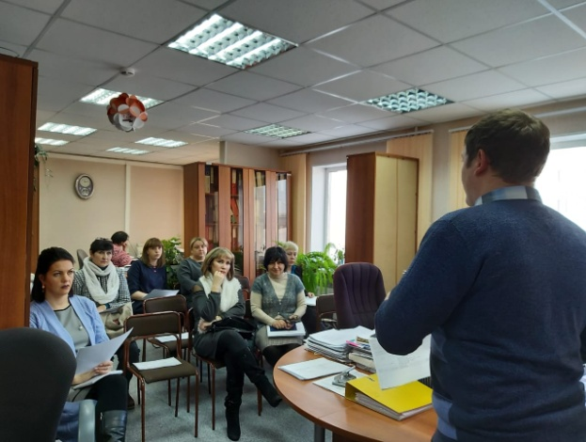

Семинары с представителями учреждений бюджетной сферы и золотодобывающих предприятий Сусуманского городского округа

Сегодня праздник у мужчин,
И мы хотим коллег поздравить,
На то есть множество причин,
За что мужчину можно славить:
За ежедневный тяжкий труд,
За то, что очень любит дело,
За то, что он, забыв уют,
В командировки едет смело.
За то, что женщин на руках
Готов носить он ежедневно,
С ним женщине неведом страх,
Он предан женщине безмерно
ГРОГ ОПФР

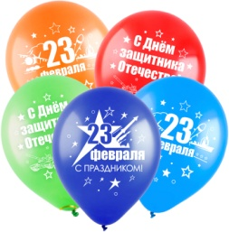

День защитника Отечества - не просто государственный праздник. Это повод отвлечься от потока документов, и убедиться в том, что рядом с нами - женщинами работают замечательные коллеги - наши мужчины! Мы ценим в вас не только профессионализм, но и ваши прекрасные качества: доброту и выдержку, деликатность и где-то настойчивость, целеустремленность и отзывчивость!!! Только с Вашей помощью мы - все вместе, сможем воплотить в жизнь самые смелые профессиональные идеи! Желаем всем вам счастья, любви и прекрасного настроения!!!!
Женский коллектив отдела ОВС ОПФР

В ОТДЕЛЕНИИ ТРУДЯТСЯ:
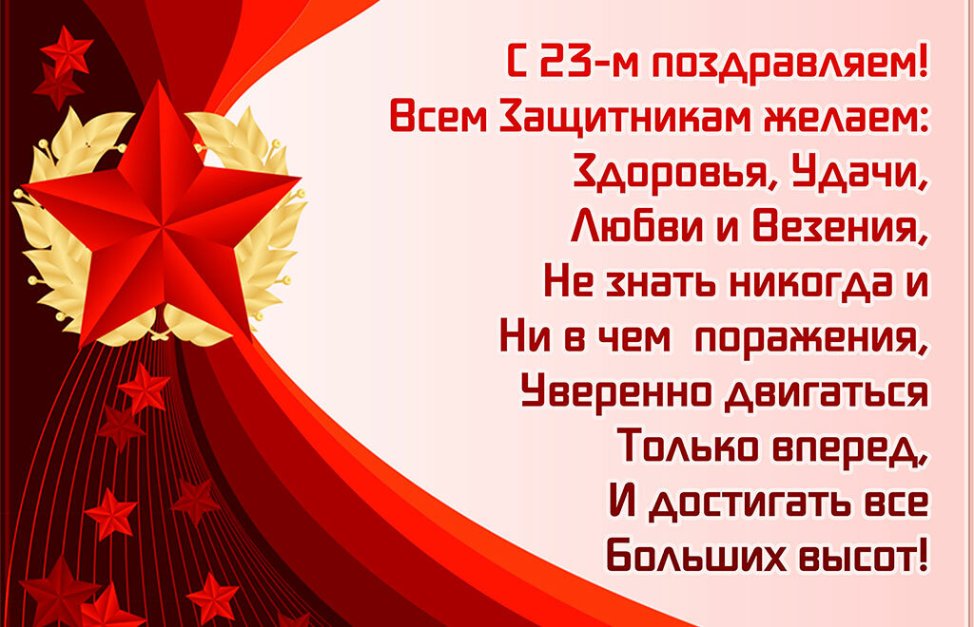

Юридический отдел ОПФР

Квест по зданию, вручение дипломов и подарков, поздравления, улыбки, смех - это утро для мужчин отделения началось весьма бодро. Немного о том, как всё прошло, расскажут фотографии, размещенные далее. Все фото и видео с праздника будут выложены на следующей неделе на общем диске Q.
Отметим, что все четыре группы мужчин успешно справились с заданиями квеста, но самой первой добралась до финиша команда под номером 1.
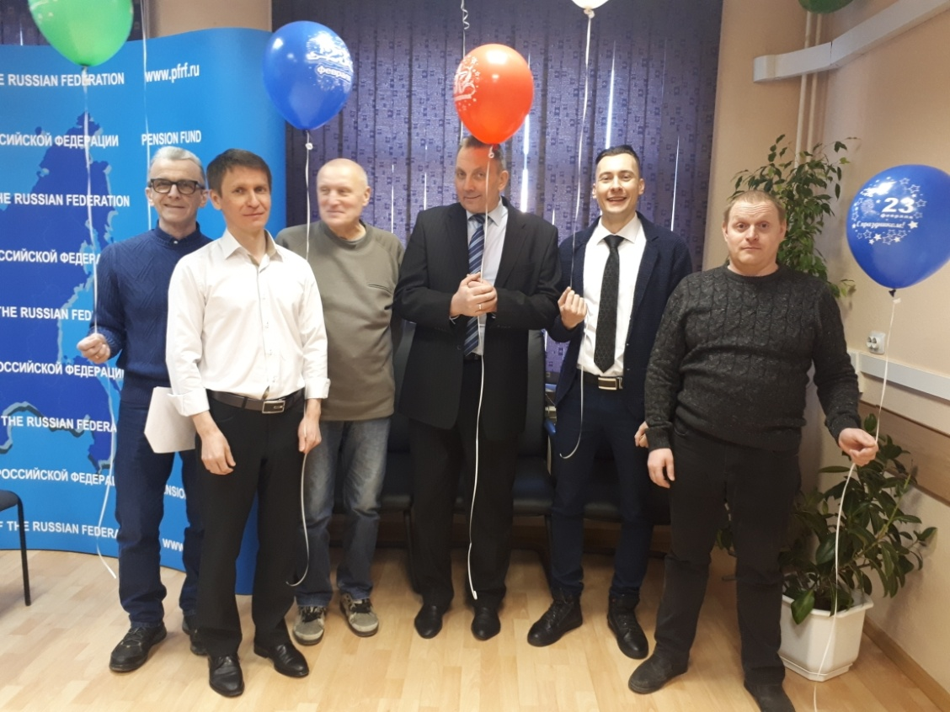

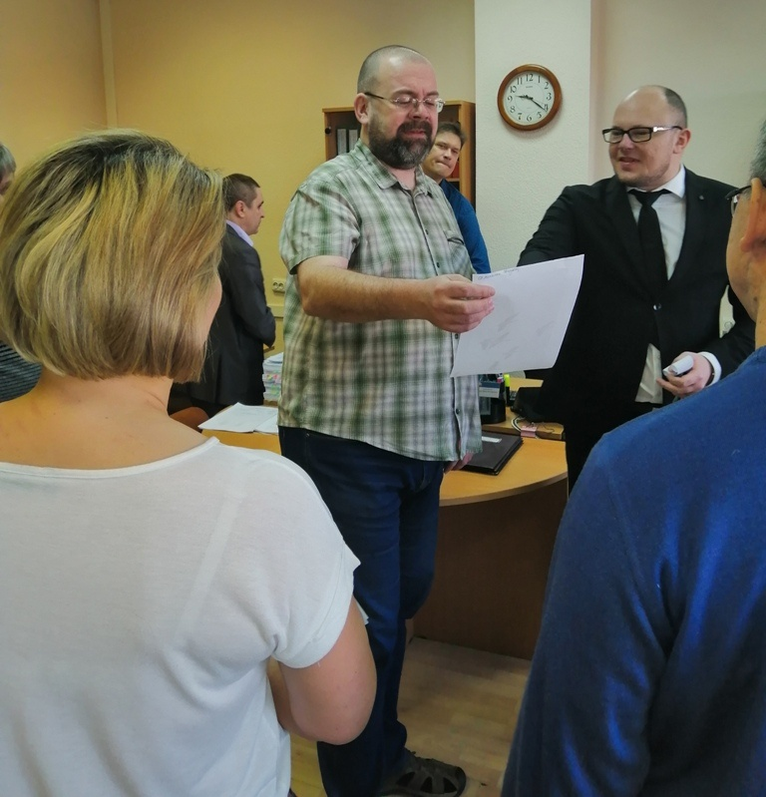
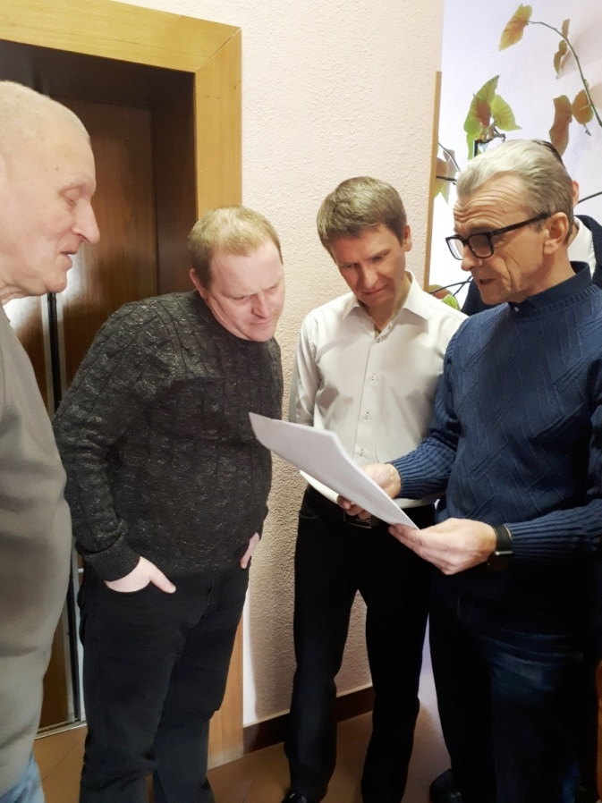

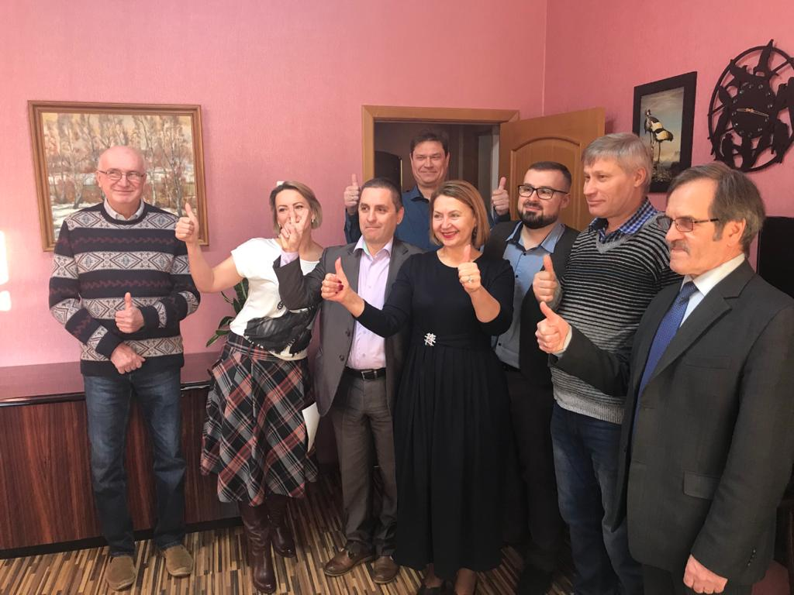

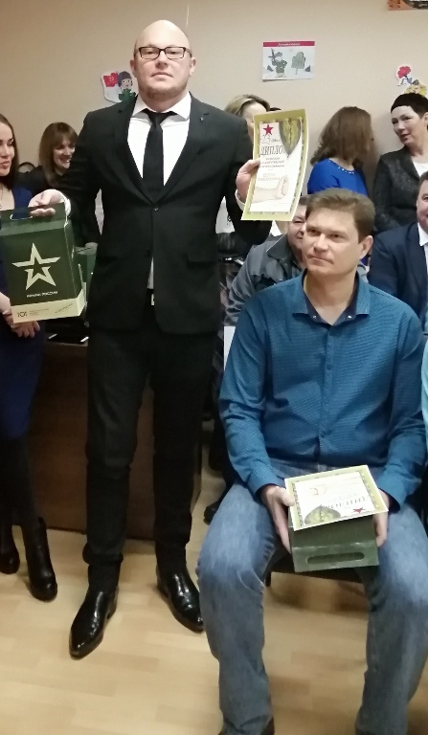
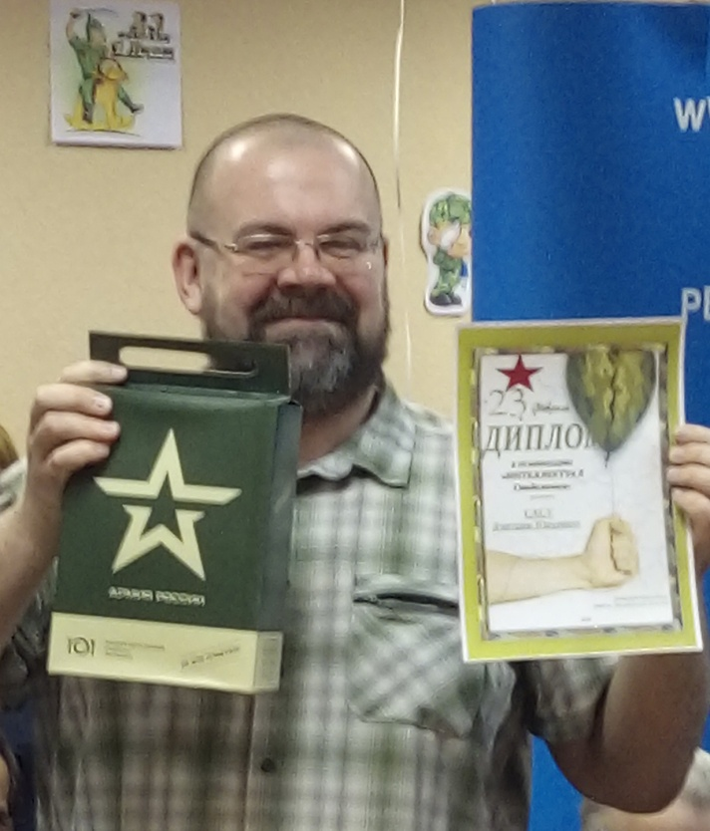
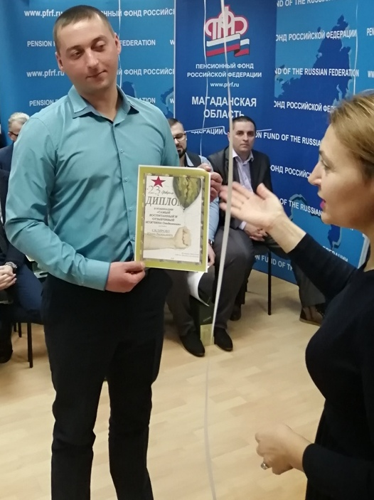

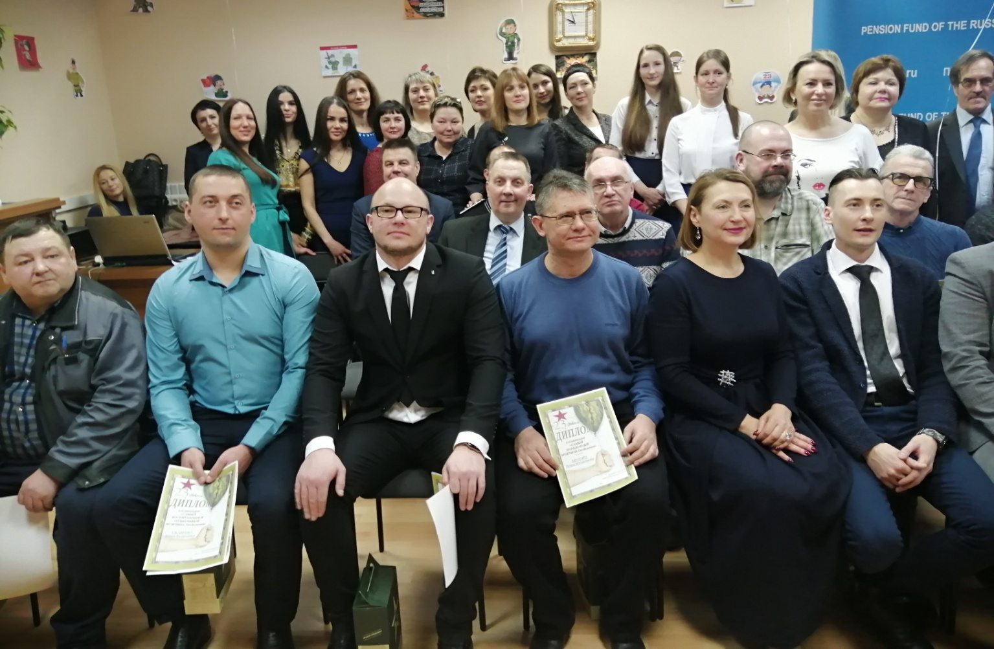

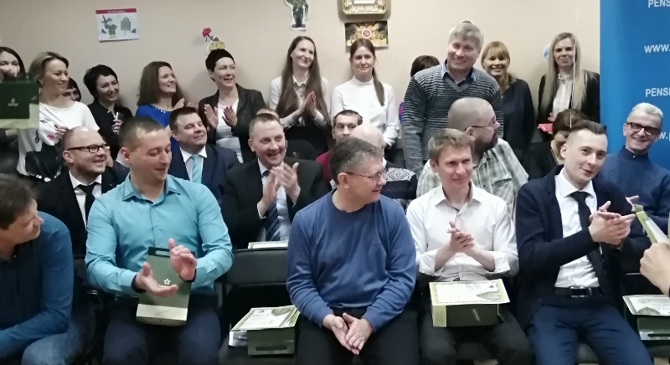

Уверены, что в Клиентских службах (на правах отделов) в районах области и в УПФР в г. Магадане поздравление наших коллег также прошло интересно и весело. Ждем фотографий от желающих поделиться своими впечатлениями!

Уже совсем скоро мы отметим и другой всеми любимый праздник - Международный женский День. Надеемся, он получится не менее ярким и запоминающимся, чем 23 февраля.

